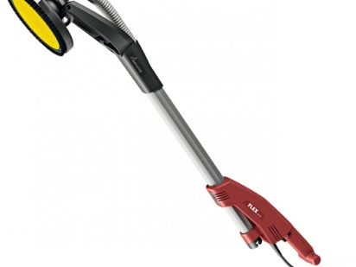



# Handleiding: Schuurmachine wand/plafond

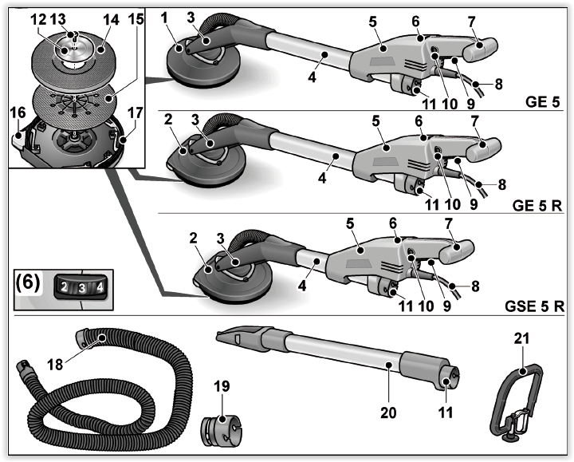

1. Slijpkop 12. Vasthoudschijf

2. Slijpkop Met open borstelkrans. 13. Schroef

3. Kardanlager 14. Klittenschijf

4. Greepbuis 15. Steunschijf

5. Behuizing 16. Vervangbare beschermhoeken

6. Stelwiel voor vooraf instelbaartoerental 17. Borstelkrans

7. Handgreep 18. Afzuigslang

8. Netsnoer 5,0 m met stekker 19. Adapter voor afzuigslang (optioneel)

9. Schakelaar 20. Verlengbuis (optioneel)

10. Blokkeerknop 21. Beugelhandgreep (optioneel)

11. Aansluitstuk 32 mm

**Beknopte veiligheidsvoorschriften**

Wij verwijzen u voor uitgebreide informatie door naar de uitgebreide handleiding op onze website.

Houd de stroomkabel uit de buurt van draaiende inzetgereedschappen. Als u de controle over het gereedschap verliest, kan de stroomkabel worden doorgesneden of meegenomen en uw

hand of arm kan in het ronddraaiende inzetgereedschap terechtkomen.

Leg het elektrische gereedschap nooit neer voordat het inzetgereedschap volledig tot stilstand is gekomen. Het draaiende inzetgereedschap kan in contact komen met het oppervlak, waardoor u de controle over het elektrische gereedschap kunt verliezen.

Let erop dat andere personen zich op een veilige afstand bevinden van de plaats waar u werkt.

Iedereen die de werkomgeving betreedt, moet persoonlijke beschermende uitrusting

dragen. Brokstukken van het werkstuk of gebroken inzetgereedschappen kunnen wegvliegen en verwondingen veroorzaken

Breng uw hand nooit in de buurt van draaiende inzetgereedschappen. Het inzetgereedschap kan bij de terugslag over uw hand bewegen.

**Gebruikname**

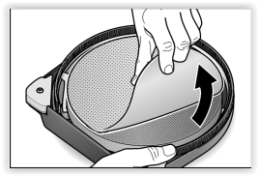Bevestigen en wisselen van de schuurmiddelen

Trek altijd vóór werkzaamheden aan het elektrische gereedschap de stekker uit het stopcontact.

- Trek het versleten schuurblad van de klithechtschijf los.

- Leg het schuurblad gecentreerd de klithechtschijf en druk deze vast.

- Laat het schuurtoebehoren proefdraaien om te controleren of het gecentreerd ingespannen is.

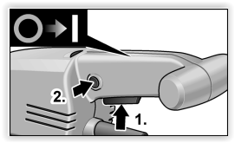

Elektrisch gereedschap in- en uitschakelen

Apparaat inschakelen: schakelaar indrukken (1.). Voor het vastklikken de vergrendelingsknop indrukken en de schakelaar loslaten (2.).

Apparaat uitschakelen: schakelaar nogmaals kort indrukken.

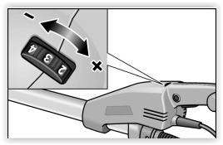Vooraf instelbaar toerental

Als u het werktoerental wilt instellen, zet u het stelwiel op de gewenste waarde.

Volgorde gebruikname

1. Bevestig het schuurtoebehoren.

2. Sluit de afzuiginstallatie aan.

3. Steek de stekker in het stopcontact.

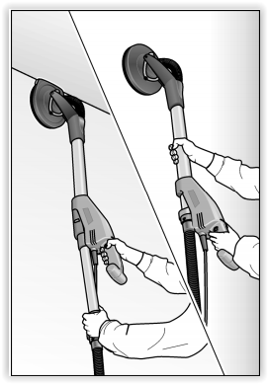4. Stel het benodigde toerental in.

5. Schakel de afzuiginstallatie in.

6. De wandschuurmachine met beide handen vasthouden. Zo kan de voor de toepassing best mogelijke combinatie van reikwijdte en hevelkracht worden bereikt.

7. Schakel het apparaat in.

8. De wandschuurmachine licht tegen het werkoppervlak drukken (de druk moet juist sterk genoeg zijn om ervoor te zorgen dat de schuurkop vlak op het werkoppervlak aansluit).

9. De druk verhogen om het schuurblad met het werkoppervlak in aanraking te brengen. Daarbij de schuurmachine met overlappende bewegingen zwenken om het oppervlak tot aan de gewenste fijnheid glad te maken.